Pielikums Nr.5
Zemes vienība ar kadastra apzīmējumu 6617 003 0083
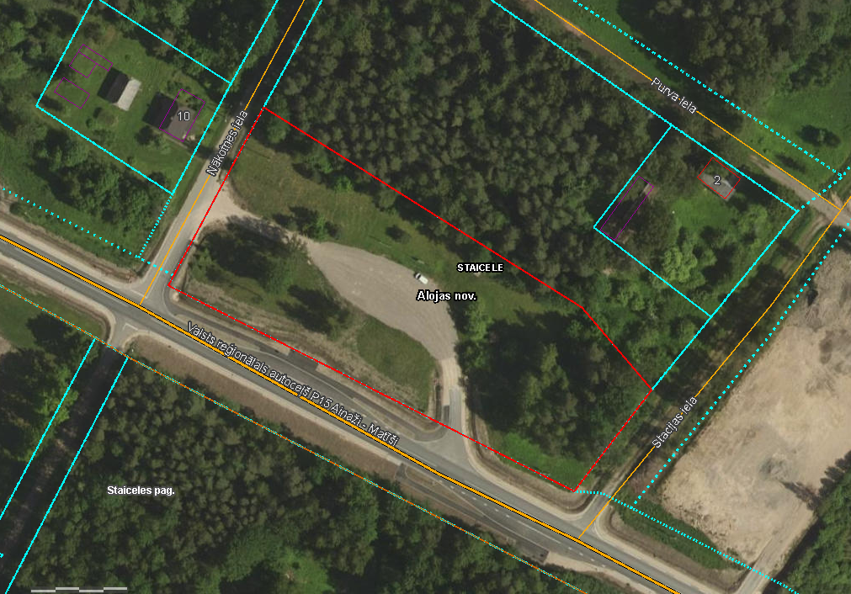

Iznomājamā zemes vienība

